Учитель – логопед: Челина Елена Николаевна
Вряд ли кто-то из педагогов и родителей не понимает, что учить стихи с детьми надо. Это отлично развивает память, расширяет кругозор, учит восприятию такого жанра, как поэзия и формирует культурный уровень ребенка.
Одни дети лучше запоминают стихи на слух, другим обязательно нужно несколько раз прочитать их самим, третьим необходимо ходить по комнате в ритм стихотворения, а четвертым - напротив нужна абсолютная неподвижность.
Независимо от методов заучивания стихотворений, следует соблюдать основные правила.

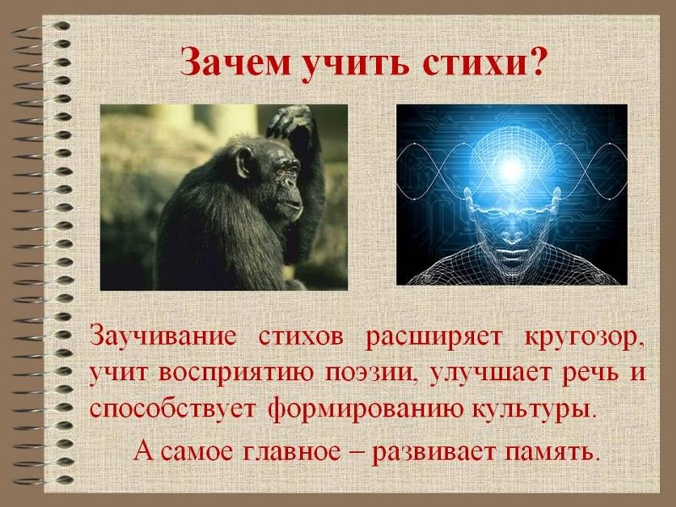

Как учить стихотворение?
Первый этап
Ребенку читают стихотворение выразительно, а затем рассказывают о содержании и объясняют непонятные слова.
Содержание стихотворения должно быть выбрано соответственно возрасту. Чем меньше ребенок, тем больше глаголов-движений и меньше эпитетов-прилагательных должно быть в тексте.

Второй этап
С ребенком беседуют по содержанию стихотворения: например, о том, кто главный герой, что произошло, кого встретил, что сказал, какой герой. Всё это надо для того, чтобы у ребенка сложилась целостная картина восприятия данного стихотворения.

Третий этап
Дать ребенку такую установку: сейчас я буду читать, а ты слушай внимательно и запоминай.
Каждое новое стихотворение взрослый прочитывает 2-3 раза в медленном темпе.
После этого отдельно читается каждая строчка стихотворения, а ребенок повторяет.

Четвертый этап
Ребенок рассказывает с небольшой помощью взрослого.
«Расскажи мне, что запомнил, а я буду тебе помогать» и подсказывать первое слово в строке.

Пятый этап
Через некоторое время или на следующий день повторить еще раз стихотворение (прочитать и ребенок рассказывает) и очень эмоционально выразить ребенку своё восхищение: «Боялся, а как выразительно рассказал! Горжусь тобой!»

Что еще влияет на быстроту запоминания стихотворения?

Объем.
Если текст большой по объему, это сразу же пугает ребенка. Для детей 3-4 лет нормальный объем – это 2-3 четверостишья.
Для старших дошкольников - 3-5 четверостиший.

Значимость.
Если ребенок понимает, для чего ему надо выучить стихотворение, он осознаннее и быстрее справиться с задачей. Это может быть подарком для кого-то: мамы, бабушки, Деда Мороза.
Только в семь-восемь лет мы будем нацеливать ребенка на то, что знать стихи наизусть нужно и для себя.

Время.
Уже давно замечено, что заучивание стихов перед сном облегчает их запоминание.

Ритмичность.
Хорошо запоминаются стихотворения, которые построены на четком ритмичном повторении.
Делайте с ребенком движения под ритм стихотворения. Тут подойдут шаги, плавные движения руками, качание туловищем и так далее.

Повторяемость.
Логопеды советуют читать как можно больше рифмованных потешек, стишков, загадок и сказок.
Перечитывайте их много раз — не бойтесь, что это надоест ребенку. Со временем слова сами по себе запоминаются, а память ребенка уже натренирована воспринимать и запоминать рифмы; ему это становится привычным и понятным.

Эмоциональность.
Заучивать стихотворение следует эмоционально и с выражением, - такова детская природа! В противном случае, оно будет лишено для ребенка смысла. Следует избегать коллективного заучивания, которое невольно превращается в монотонное «Та-та, та-та, та-та, та-та...»

Соответствие темпераменту.
Шалунам лучше предлагать для запоминания стихи ритмичные, веселые, такие, под которые можно двигаться. Деткам спокойным - размеренные, плавные.

Иллюстрации.
Есть дети, которым иллюстрации помогают запомнить стихотворение, других они отвлекают. В таком случае лучше сначала рассмотреть картинку, а потом учить стихотворение, закрыв картинку.

Возможно, вы будете пользоваться несколькими методами или сочетать один с другим. Главное - результат: легкий и приносящий радость от общения с поэзией процесс заучивания стихотворений.

